**Практическая работа**

**«**Расчёт **з**аработной платы в Excel с помощью надстройки *«Поиск решения»*

Известно, что для нормальной работы больницы необходимо 10 санитарок, 8 медсестер, 8 врачей, 3 заведующих отделениями, главный врач, заведующий аптекой, заведующий хозяйством и заведующий больницей. Общий месячный фонд зарплаты должен быть равен 140 т.р. Необходимо определить, какими должны быть оклады сотрудников больницы, при условии, что оклад санитарки не должен быть меньше 2000 р., а оклады остальных сотрудников вычисляются по схеме:

* медсестра получает в 1,5 раза больше санитарки;
* врач – в 3 раза больше санитарки;
* заведующий отделением - на 900 р. больше, чем врач;
* заведующий аптекой - в 2 раза больше санитарки;
* заведующий хозяйством - на 1200 р. больше медсестры;
* главный врач - в 4 раза больше санитарки;
* заведующий больницей - на 500 р. больше главного врача.

**Решение**

Запишем все данные, которые есть в условии в виде таблицы:

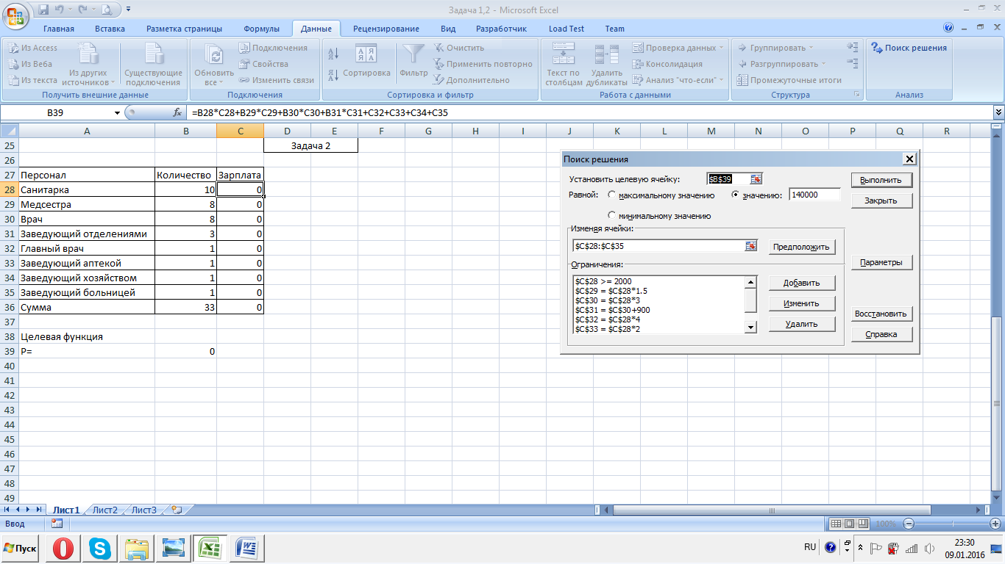

Запишем значение нашей целевой функции – это формула для подсчета общего месячного фонда. Записываем следующую формулу:

=B28*C28+B29*C29+B30*C30+B31*C31+C32+C33+C34+C35.

Используя инструмент программы Exel «Поиск решения», вводим необходимые данные, изменяя значения в ячейках, где указаны з/п для каждого вида персонала, накладываем ограничения, которые указаны в условии, устанавливаем необходимое значение нашей целевой функции – 140 000 р.

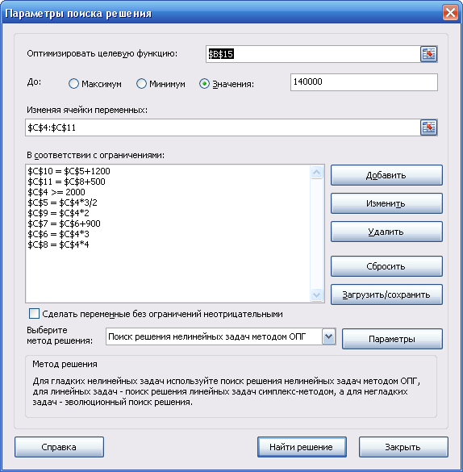

Нажимаем «Найти решение». Получаем окно:



Неизвестные параметры найдены. В итоге получили:

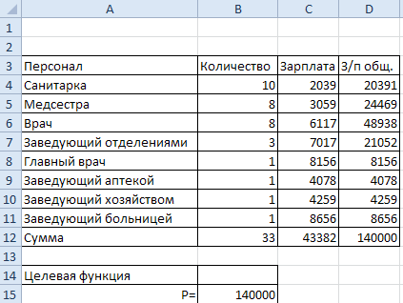

(ненужные копейки убираем округлением в формате ячеек ↓)

